BHB-EEG Station 软件使用说明
（2026-05-29 V1.5.3版本）
1、启动后端服务main.py，打开浏览器访问地址http://127.0.0.1:8001。
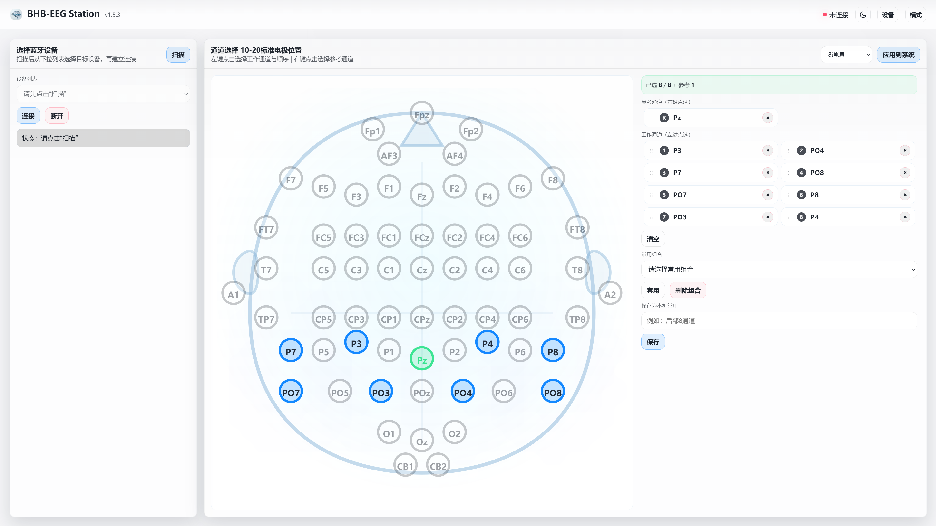
- 在“设备连接”区域点击【扫描】，等待【下拉列表】刷新后，在设备列表中找到目标设备（核对设备名称/地址，【最近连接】会提示）。
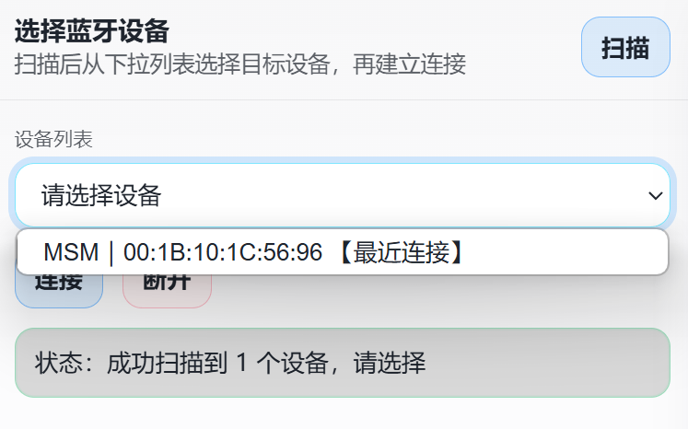
- 点击【连接】按钮，等待右上角连接状态提示灯变成绿色。
- 新版蓝牙命名规则为MSM***S**，举例：8通道采集1通道电刺激模块为MSM008S01，16通道采集不含电刺激模块为MSM1016S00
- 老版蓝牙命名统一为MSM，不含电刺激模块

- 在“通道选择/电极选择”区域，通过【下拉列表】选择8通道/16通道，按需要点击要启用的通道（或在【常用组合】中选择）。
- 右键点选10-20标准电极位置图中电极作为参考通道，显示绿色
- 左键点选10-20标准电极位置图中电极作为参考通道，显示蓝色，列表中拖动可以排序
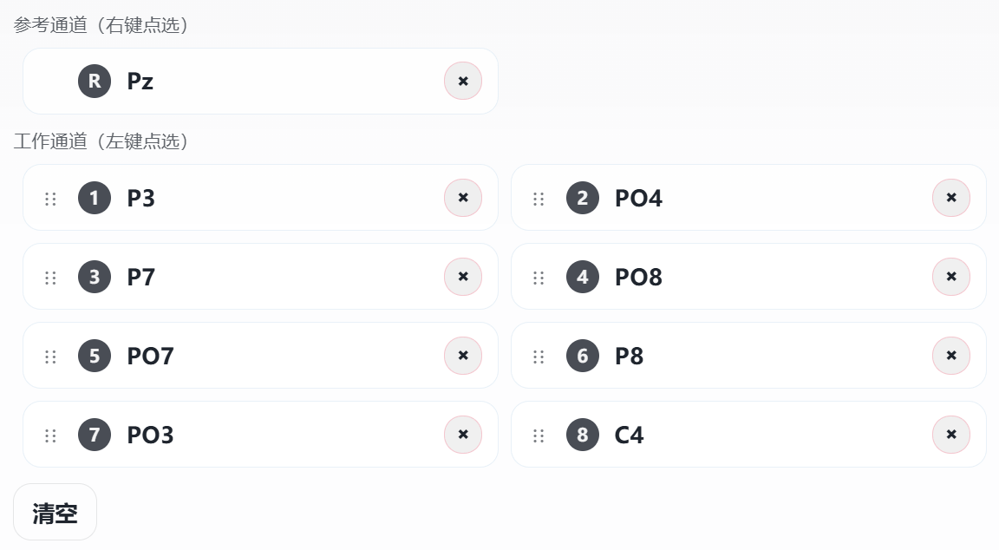
- （可选）点击常用组合【下拉列表】可以选择内置预设/用户自定义通道配置。内置预设为BHB-脑电头环组合，在下方“保存为本机常用”【文本框】内可以输入自定义通道配置名称，点击【保存】按钮会将组合保存到【本地】。
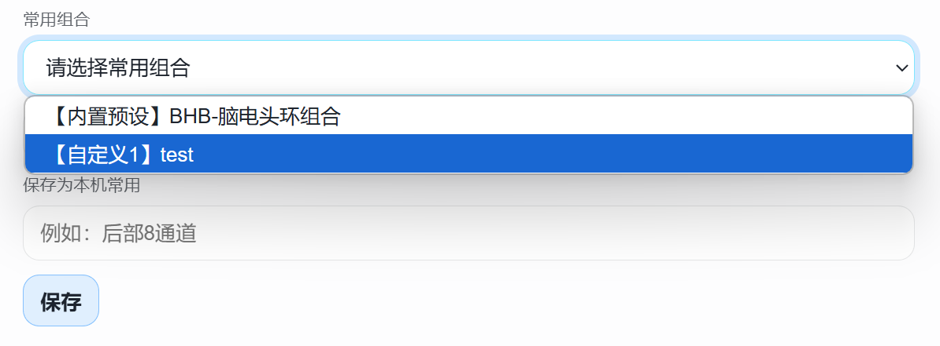
- 完成通道选择后，点击【应用到设备】使配置立即生效。
- 当且仅当【蓝牙连接成功】和点击【应用到设备】后，系统会从【设备】页自动跳转到【模式】页。
- 当前共支持3种模式：阻抗检测、脑电采集、电刺激（仅含有电刺激通道的模块可使用）
- 待开发模式：SSVEP、MI
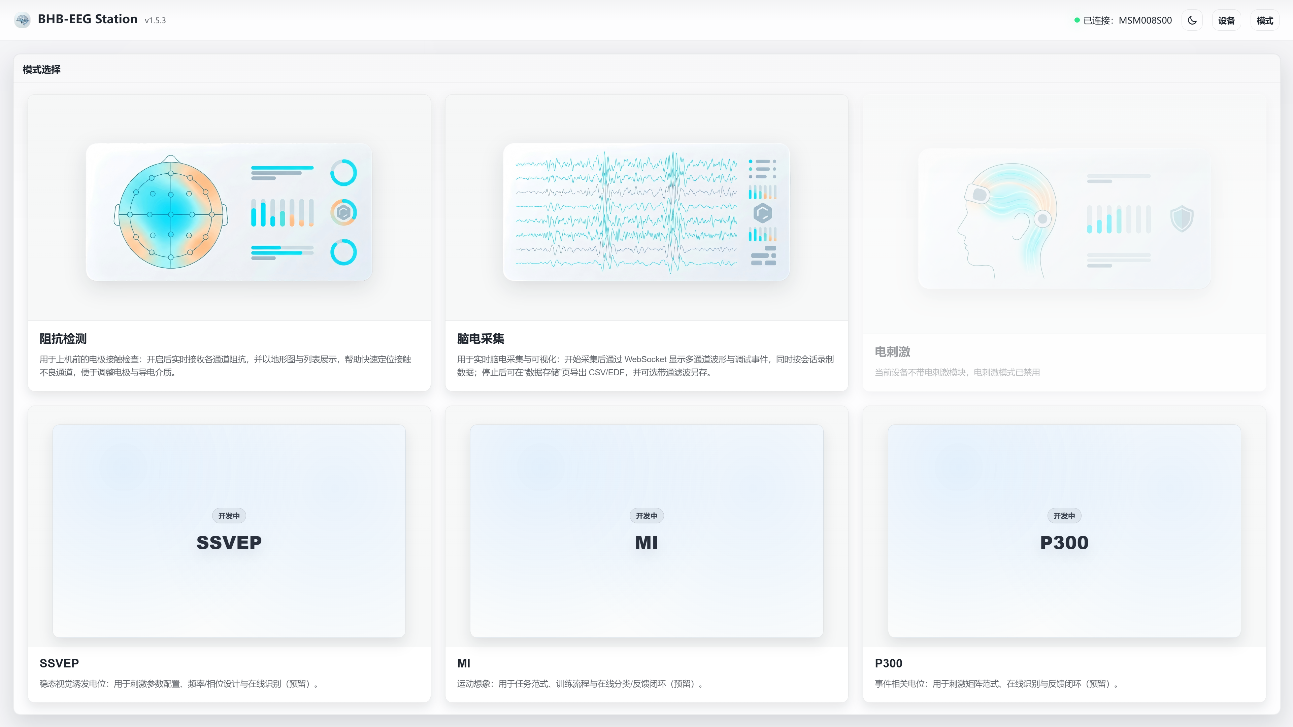
- 选择【阻抗采集】模式，点击【开始阻抗检测】按钮来进行检测。在10-20标准电极位置图区域查看通道分布与阻抗大小，在阻抗列表区域查看每个通道的数值与阻抗等级，并以此作为参考来调节佩戴姿势。
- 拖动阈值【滑条】可改变阈值大小，点击【默认】按钮恢复至5000和20000（经验值）
- 按钮【清空】和【暂停输出/继续滚动】仅控制调试输出窗口，不影响数据传输
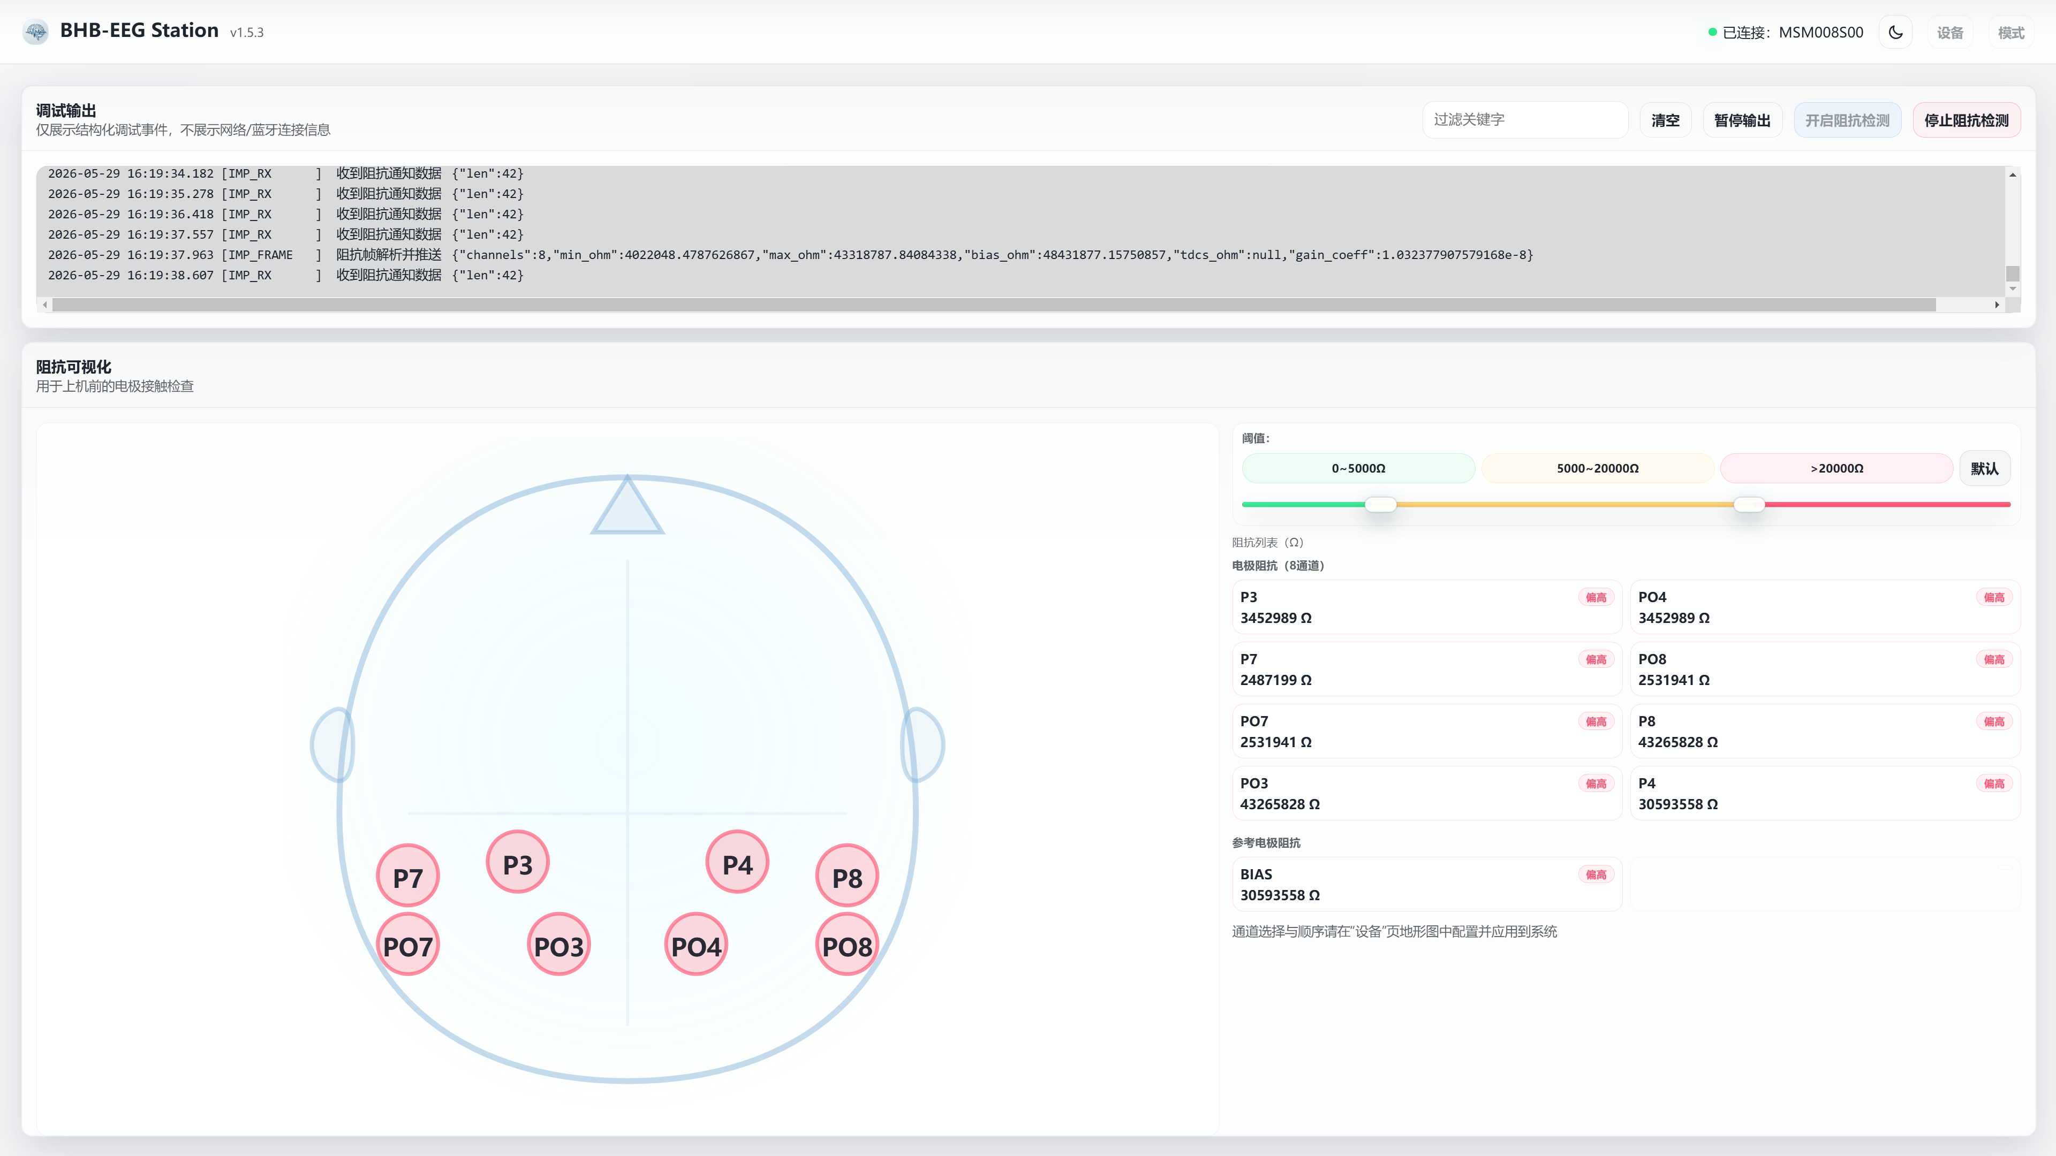
- 待阻抗稳定到较低水平后，点击【停止阻抗检测】按钮，选择【脑电采集】模式，点击【开始EEG采集】按钮来进行采集。
- 点选【动态Y轴】开关，决定展示方式，关闭时可使用【滑条】设置Y轴坐标范围
- 按钮【清空】和【暂停输出/继续滚动】仅控制调试输出窗口，不影响数据传输
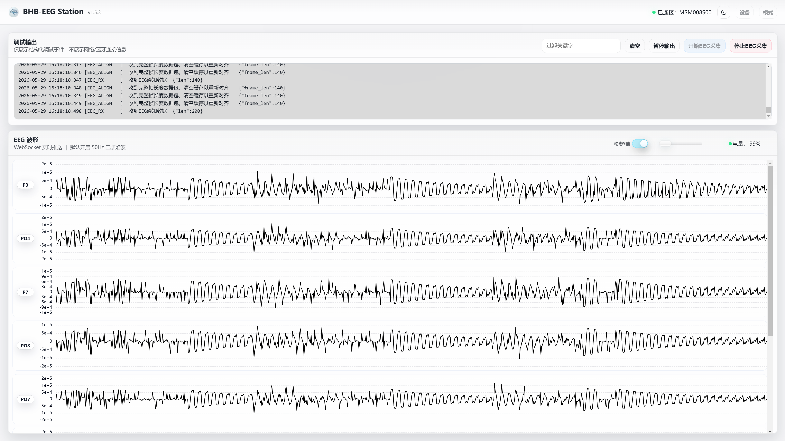
9、点击【停止EEG采集】按钮进入到导出数据页面，勾选【启用带通滤波】可应用默认0.5-80Hz带通滤波器，勾选【CSV】和【EDF】可设置导出格式（可多选，最多四个文件）。
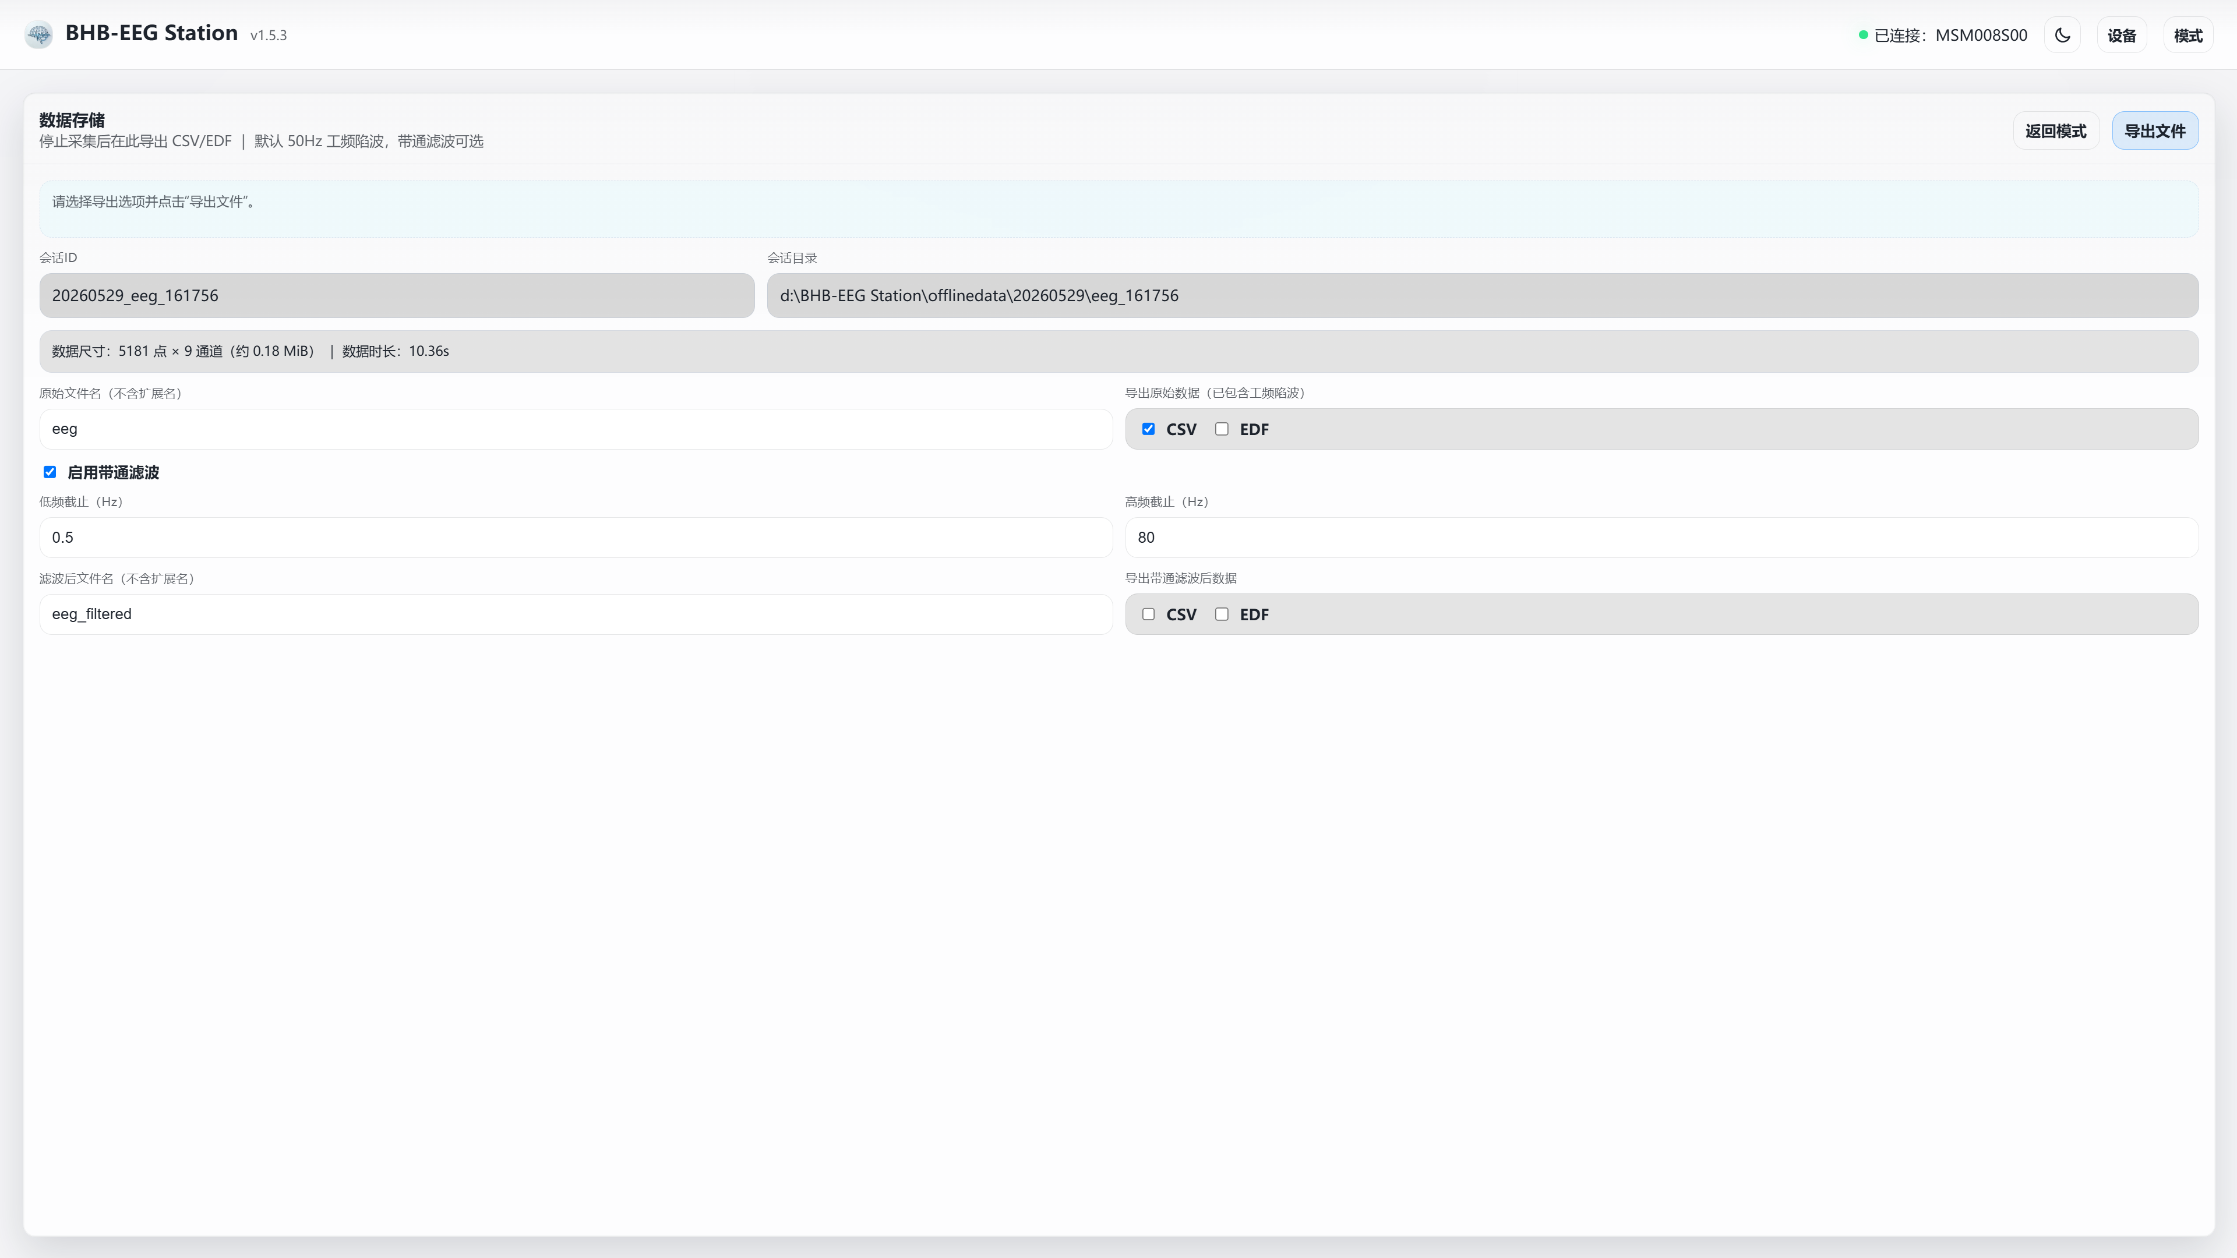
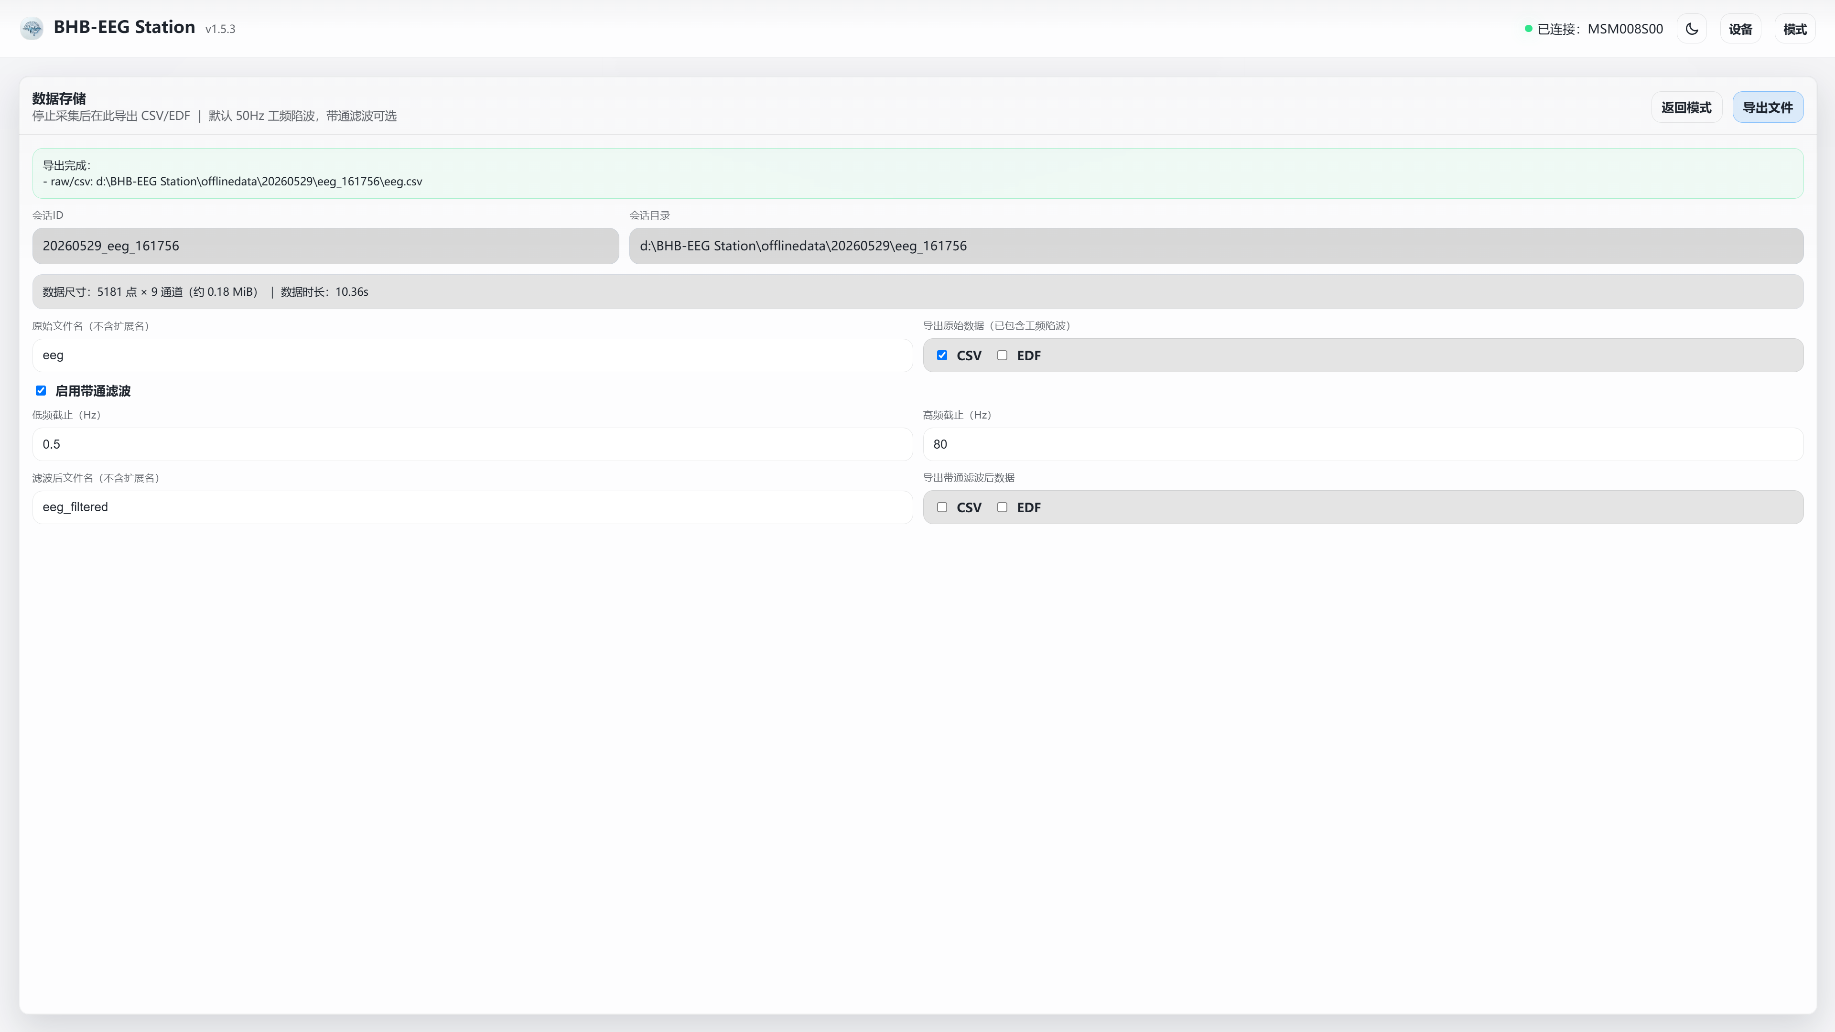
- 选择【电刺激】模式，进入电刺激页面，包括左侧【数据面板】和右侧【控制面板】，按钮功能说明写在页面中。
